A Continuación, se muestra una tabla de los 32 estados de la republica con sus respectivas capitales.

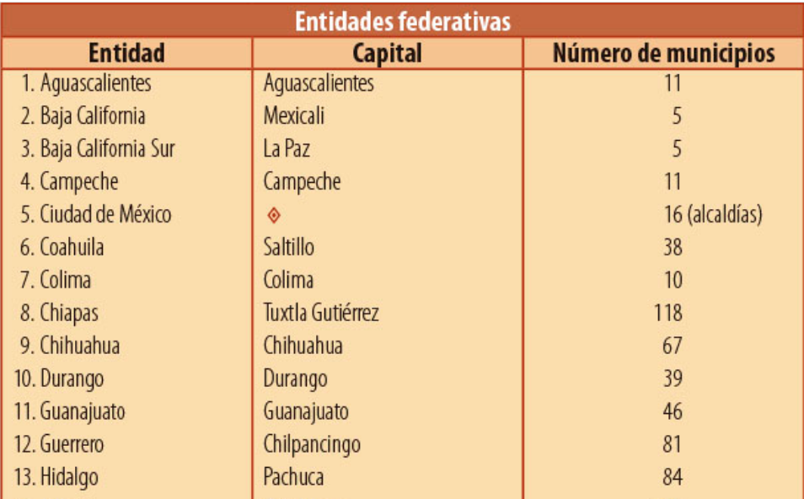

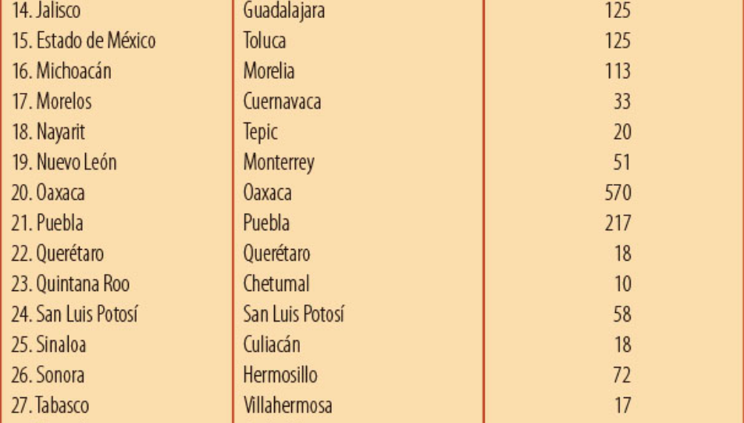

Tarea: De acuerdo a la información anterior deberás realizar tus tarjetas tal y como se muestra a continuación (puede ser en hojas blancas, hojas de colores, impreso, a mano y del tamaño que lo consideres adecuado para poder irlas estudiando como un Memorama.
Estado

Puebla
Capital

Puebla

En total deberán de ser 64 tarjetas
32 de los estados
32 de las capitales.

